**Лабораторна робота №3.**

З дисципліни «Структури даних та алгоритми»

Тема: «Рекурсивні алгоритми»

Виконав: Землянський Едуард

Група: КВ-22

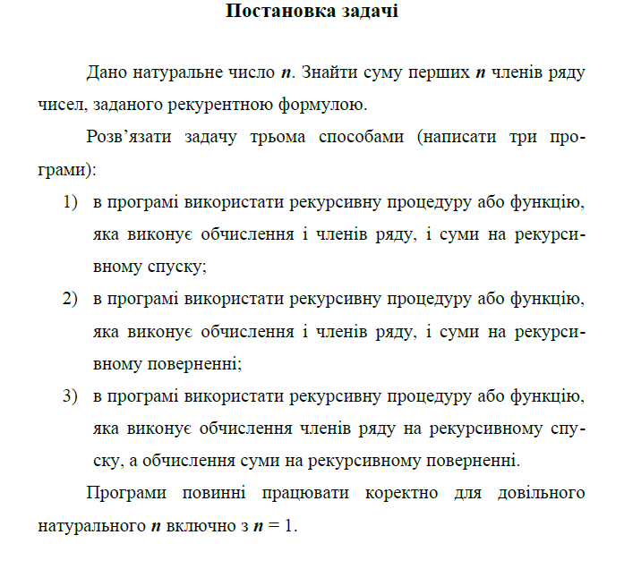

**Варіант завдання**

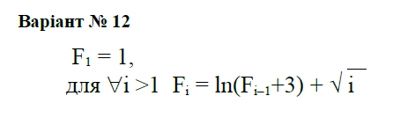

**Текст програми**

#include <stdio.h>

#include <math.h>

double calculate_term(int i)

{

    if (i == 1)

        return 1;

    else

        return log(calculate_term(i - 1) + 3.0) + sqrt((double) i);

}

double sum_recursive_descent(int p)

{

    if (p == 1)

        return calculate_term(1);

    else

        return sum_recursive_descent(p - 1) + calculate_term(p);

}

double sum_recursive_return(int p)

{

    if (p == 1)

        return calculate_term(1);

    else

        return calculate_term(p) + sum_recursive_return(p - 1);

}

double sum_recursive_both(int p, double term)

{

    if (p == 1)

        return term;

    else {

        double prev_term = calculate_term(p - 1);

        double prev_sum = sum_recursive_both(p - 1, prev_term);

        return term + prev_sum;

    }

}

int main()

{

    int n;

    printf("Enter n: ");

    scanf("%d", &n);

    double sum = 0.0;

    for (int i = 1; i <= n; i++) {

        sum += calculate_term(i);

    }

    printf("Sum of first %d terms using iterative approach: %f\n", n, sum);

    printf("Sum of first %d terms using recursive descent: %f\n", n, sum_recursive_descent(n));

    printf("Sum of first %d terms using recursive return: %f\n", n, sum_recursive_return(n));

    printf("Sum of first %d terms using recursive descent and return: %f\n", n, sum_recursive_both(n, calculate_term(n)));

    return 0;

}

**Тестування програми для різних вхідних даних:**

